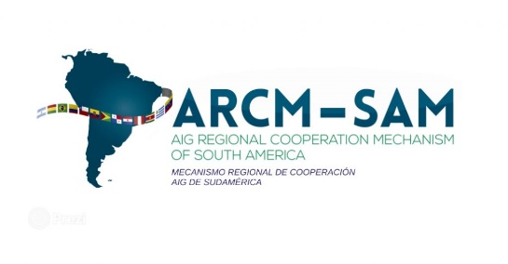
Código: | Revisión: | Fecha:
Formulario de inscripción

Segundo Taller de Investigadores ARCM dirigido a investigadores
(Lima, Perú, 3 al 7 de septiembre de 2018)

País-Organización: ……………………………………………………………………………………………… .

Nombre (tal como aparecerá en el certificado de participación): ………

…………………………………………………………………………………………………………………….

Cargo oficial en su país u organización: ….……………………………………………………………………

Dirección oficial en su país: …………………………………………………………………………………......

Teléfono: ……………… Fax: ……………… Correo electrónico: …………………………………………. ….

Hotel o dirección en Lima: ……………..…..…………………………………………………………………

Fecha, hora y vuelo de llegada: ………………………………………………………................................ .........

Fecha, hora y vuelo de salida: ………………………………………………………......................................... ..

Firma: ………………………………………………… Fecha: ………………………………………………. .

Se ruega enviar este formulario de inscripción antes del 3 de agosto de 2018 a la Oficina Regional Sudamericana de la OACI en Lima, por correo-e icaosam@icao.int y a la Secretaría del ARCM, por correo-e info@arcm-sam.org

